溧阳市费尔特环保设备制造有限公司清算组

债权申报通知书
（2025）费尔特强清字第001号
溧阳市费尔特环保设备制造有限公司债权人：
江苏省溧阳市人民法院（以下简称溧阳法院）根据溧阳市市场监督管理局的申请，于2025年6月12日依法裁定受理溧阳市费尔特环保设备制造有限公司（以下简称费尔特公司）强制清算一案，并于2025年6月12日指定江苏乐天律师事务所为费尔特公司清算组（以下简称清算组），孙敏瑞为清算组负责人。现就有关债权申报事项通知如下：
- 收到本通知书后填写债权申报书，请于2025年8月4日前向清算组申报债权，说明有无财产担保，并提交有关证明材料。逾期未申报债权的，自行承担相应法律后果。申报债权方式：邮寄申报或现场申报均可。如邮寄申报的，请债权人直接将债权申报材料邮寄给债权申报地址所列收件人；如到现场申报，请到费尔特公司债权申报地址申报。
债权申报地址：江苏省常州市新北区三井街道龙锦路1259-1号16楼，江苏乐天律师事务所（溧阳市费尔特环保设备制造有限公司清算组），邮寄请务必备注：(2025)苏0481强清40号费尔特公司债权申报材料。
收件人：殷韵涵
联系电话：19858120690
邮编：213000。
- 申报债权应当提交合法有效的身份证明：债权人系自然人的，应提交身份证明；债权人系法人或者其他组织的，应提交营业执照、法定代表人或负责人身份证明书。如委托代理人的，应提交特别授权委托书和受托人身份证明，委托代理人是律师的，还应提交律师事务所的指派函、律师证复印件。
- 如债权人知晓或掌握费尔特公司财产（包括但不限于股东注册资本的出资不实或未到位、股东抽逃出资、行为人挪用资产、行为人侵占财产、公司或其股东等行为人无偿处分公司财产、应收款等）线索，均可向溧阳法院和清算组提供有价值线索，清算组将视情况根据债务人财产最大化、债权人利益最大化、成本与收益匹配原则依法处置。

溧阳市费尔特环保设备制造有限公司清算组
二〇二五年六月二十三日

附：
- 江苏省溧阳市人民法院(2025)苏0481清申52号民事裁定书一份；
- 江苏省溧阳市人民法院(2025)苏0481强清40号决定书一份；
- 江苏省溧阳市人民法院(2025)苏0481强清40号通知书一份；
- (2025)费尔特强清字第001号公告一份；
- (2025)费尔特强清字第001号通知书一份；
- 债权申报说明一份；
- 债权申报表（空白）一份；
- 债权申报人递交证据材料/文件清单及其确认送达地址（空白）一份；
- 债权申报书（空白）一份；
- 授权委托书（空白）一份；
- 无虚假申报债权承诺书一份；
- 法定代表人身份证明书（空白）一份【仅单位适用，自然人申报债权无需提供】；
- 债权人送达地址等相关信息确认书（空白）一份；
- 举报涉黑涉恶线索告知书一份；
- 债务人应收款/财产线索征集表；
- 送达回证（空白）一份。

债权申报说明
敬启者：
申请人溧阳市市场监督管理局（以下简称市监局）以被申请人溧阳市费尔特环保设备制造有限公司（以下简称费尔特公司）被吊销营业执照已具备解散事由后未及时进行清算为由向江苏省溧阳市人民法院（以下简称溧阳法院）申请，要求溧阳法院对费尔特公司进行强制清算。溧阳法院于2025年5月13日立案，并依法进行审查。由于费尔特公司登记住所地无此单位，也无其它方式向其送达，故溧阳法院公告向其送达强制清算申请书副本、通知书、限期异议书等材料，费尔特公司未在本院限定的时间内提出异议。本案现已审查终结。经审理查明，被申请人费尔特公司系于2007年9月26日经市监局核准设立的企业法人，该公司登记的住所地为溧阳市经济开发区德盛路68号，注册资本50万元。2020年6月 28日，市监局作出溧市监案(2020)00141号行政处罚决定书，吊销了该公司的营业执照。目前，该公司的登记地址查无此单位，相关情况均无法核实。溧阳法院认为，费尔特公司在2020年6月28日被市监局部门吊销营业执照，出现了解散原因，根据《中华人民共和国公司法》第二百三十二条的规定，其应当在解散事由出现之日起十五日内成立清算组，开始清算，但该公司至今未进行自行清算。该公司住所地在溧阳法院辖区范围内，溧阳法院有管辖权；市监局作为费尔特公司的相关管理机关系适格的申请主体，其申请对费尔特公司进行强制清算符合有关法律的规定，溧阳法院予以支持。依照《中华人民共和国民法典》第六十九条第四项、第七十条之规定，裁定如下：受理申请人市监局对被申请人费尔特公司的强制清算申请。同年6月12日，溧阳法院作出(2025)苏0481强清40号决定书，指定江苏乐天律师事务所（以下简称乐天所）为费尔特公司清算组（以下简称清算组）。孙敏瑞为清算组负责人。
根据(2025)苏0481清申52号民事裁定书及(2025)苏0481强清40号决定书，费尔特公司已经进入强制清算程序，溧阳法院指定乐天所为清算组，全面接管费尔特公司一切事务。
根据清算组作出(2025)费尔特强清字第001号公告、(2025)费尔特强清字第001号通知书等材料，通知公司债权人依法申报债权。
清算组现向贵司/您发送以下文件：债权申报通知书，债权申报说明，债权申报表、债权申报书（空白），授权委托书（空白），无虚假申报债权承诺书，法定代表人身份证明书（空白）（单位适用），债权人送达地址等相关信息确认书、举报涉黑涉恶线索告知书、债务人应收款/财产线索征集表送达回证。请贵司/您按照本债权申报及其说明所要求的时间内向清算组申报债权。逾期申报者，可以在财产最后分配前补充申报，但对此前已进行的分配无权要求补充分配，同时要承担为审查和确认补充申报债权所产生的费用。同时，如贵司/您对费尔特公司负有债务或占有、费尔特公司的任何财产，也请在收到本债权申报说明后尽快向清算组清偿债务或交付财产。
为便于贵司/您申报债权，也便于清算组审查贵司/您申报的债权，清算组对本次债权申报相关事项说明如下:

一、申报债权所需提交材料
债权人申报债权时，下述材料齐全方可登记所申报债权。所有债权申报材料应一式二份加盖公章（单位债权人）或签字（个人债权人）。请注意，清算组仅接受债权人通过书面形式递交的下述材料，不接受通过网络或传真形式递交下述材料。

（一）主体资格材料

1. 债权人为单位的，需提交：
- 单位主体资格证明文件：
- 企业单位请提交营业执照复印件，金融机构需要一并提交金融许可证复印件；
- 事业单位请提交事业单位法人证书复印件；
- 社会团体请提交社会团体法人登记证书；
- 其他单位请提交其他能够证明贵司法律主体资格的证照复印件；
- 曾变更单位名称且债权申报材料反映贵司变更前名称的，请提交相关证明文件（如市场监督管理局出具并盖章的企业名称变更登记工商档案）。
- 法定代表人/负责人身份证明书。
- 法定代表人/负责人身份证明（如身份证或护照）复印件。

2. 债权人为个人的，需提交：本人身份证明（如身份证或护照）复印件。

（二）授权委托材料
- 如委托代理人参加强制清算程序需提交《授权委托书》（单位债权人法定代表人/负责人或个人债权人亲自申报债权并参加清算程序的无需提交），委托权限请按照空白《授权委托书》上的说明填写。
- 委托代理人身份证明（如身份证或护照）复印件。
- 如委托律师参与强制清算程序需要提交律师证复印件和律师事务所公函。

（三）《债权申报表》
填写《债权申报表》的注意事项如下：
- 申报的债权金额必须确定，外币必须转换成人民币计值，汇率以2025年6月12日中国人民银行公布的市场交易中间价为准，可访问网址查询：http://www.pbc.gov.cn/zhengcehuobisi/125207/125217/125925/5740192/index.html 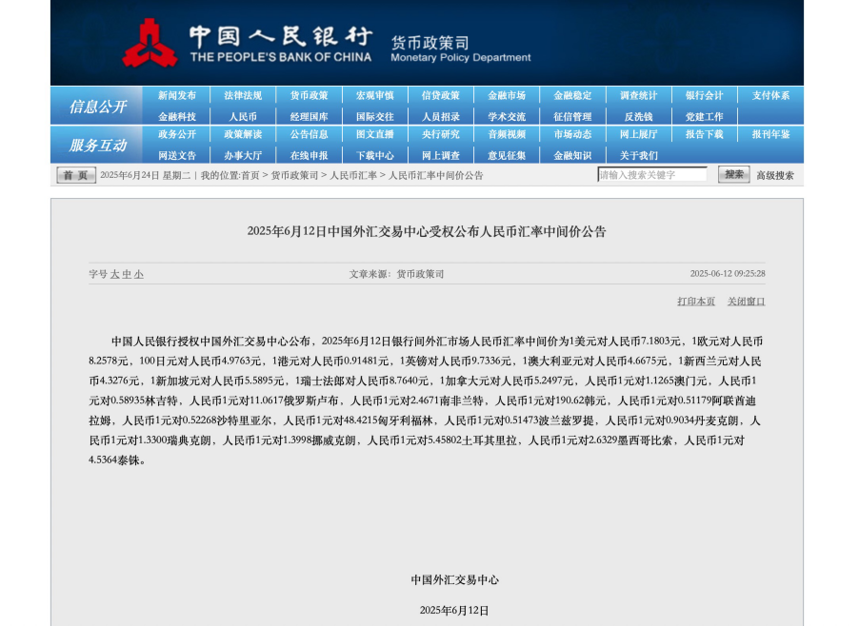
- 附利息的债权，为统一标准、确定利息金额，请将利息计算至费尔特公司被溧阳法院裁定受理强制清算之日（即：2025年6月12日）。
- 债权申报表中的申报编号无需填写。

（四）《债权申报书》
填写《债权申报书》的注意事项如下：
- 个人债权人请在“申报人”部分注明身份证号码。
- 请在“申报事项”部分注明申报债权的总额及其构成方式。
- 请在“事实和理由”部分注明申报债权的性质、形成情况、最后一次主张债权的时间、涉诉情况、涉执行案件情况等与申报的债权相关的基本事实。仅注明“按判决书”、“按法律规定”等视为未提交《债权申报书》。
- 《债权申报书》中填报的债权金额、债权相关情况、申报日期应当与《债权申报表》中填报的相应内容相一致。

（五）债权凭证

1. 债权凭证指证明费尔特公司欠付贵司/您合法有效债务的证明文件，包括但不限于：
- 合同等债权原始材料及票据、转账单、对账单、收据、收货凭证等原始履行凭证；
- 债权如有担保的，还须提交抵押合同、质押合同、保证合同等相关合同及相关的登记证明（包括但不限于他项权利证）等担保原始材料；
- 债权的发生及变更（包括但不限于债权转移、债务承担、合同转让、债权债务重组、抵销、清偿）等原始材料；
- 债权如涉及诉讼、仲裁、调解、保全、执行，则须提交诉讼、仲裁、调解、保全、执行有关的文件（包括但不限于起诉状、仲裁申请书、诉讼保全申请书、保全裁定书、生效判决书、调解书、裁决书、执行申请书、法院执行裁定书、法院执行案件通知书等）；
- 债权人主张债权的相关证明资料，如催款、催收通知等；
- 债权如涉及对建筑工程的争议，则须提交建筑工程审计报告；
- 对于孳息、违约金计算方法及过程的书面说明；
- 相关公证文书（如有）；
- 能够证明债权发生、变更、存续、诉讼时效中止、中断、延长及其金额等情况的其他材料；
- 证明债权发生事实及其数額的其他材料。
- 申报孳息或违约金涉及多笔债权的，应分别列明每笔债权孳息或违约金计算说明。
- 债权人现场申报的，请同时提供债权凭证原件供清算组核对。债权人邮寄申报的，清算组可根据需要另行要求债权人携带原件至现场进行核对。
  - 《债权人送达地址等相关信息确认书》
- 请在《债权申报表》中留下贵司联系人／您的多种联系方式，如电子邮件地址、手机号等，以便清算组及时与贵司/您联系。
- 依法申报债权的债权人，将通过《债权人送达地址等相关信息确认书》预留的手机号（只能填写一个手机号）、通过短信验证码登录债权人会议参会平台（如用）。
- 清算组联系方式
联系人：殷韵涵；
地址：江苏省常州市新北区三井街道龙锦路1259-1号16楼江苏乐天律师事务所
邮政编码：213000
联系电话：19858120690 （接听时间：周一至周五，上午9:00至11:30，下午14:00至17:00，但周六、周日休息、国家法定节假日除外）
- 其他
- 本说明请勿作为债权申报材料寄还给清算组。
- 如贵司/您提交的信息（如联系方式、委托代理人等）有变更，请及时通知清算组并提交贵司／您签章的相应文件。
- 清算组向贵司/您发送债权申报通知书及本债权申报说明不构成对无效债权（包括但不限于已过诉讼时效的债权等）的重新有效确认。

溧阳市费尔特环保设备制造有限公司清算组

二〇二五年六月二十三日

债权申报表
 |  |  | 债权编号：【 】
申报债权人名称
法定代表人 |  | 营业执照号码
委托代理人及联系电话 |  | 身份证号码
申报债权日期 |  | 债权性质
有/无财产担保；  担保财产担保类型  （抵押、质押、保证） |  | 是否向其他连带债务人申报债权，若有，请填写申报债务人名称/申报债权数额。
担保物标的 |  | 担保物价值
债权是否涉诉（仲裁）；  是否经法院判决或仲裁机构裁决，若有，请注明案号； |  | 债权发生日期
是否已经申请执行，若已执行，注明已执行金额 |  | 债权到期日期
连带债权人名称 |  | 连带债务人名称（已经履行清偿义务的情况）
申报债权数额  （未特别注明，均为人民币/元） | 本金
申报债权数额  （未特别注明，均为人民币/元） | 利息
申报债权数额  （未特别注明，均为人民币/元） | 诉讼费
申报债权数额  （未特别注明，均为人民币/元） | 其他
申报债权数额  （未特别注明，均为人民币/元） | 合计
债权情况说明（每笔债权分项列明，并分项列明事实及理由）可另附页：
备注:1.此表应用钢笔或签字笔填写。如相关事项及其内容为无，请填写“/”。
2.债权编号由清算组填写。
3.本债权申报书不构成确权、不构成对无效债权（包括但不限于已过诉讼时效的债权等）的重新确认有效。
4.债权申报人已全面、完整、知晓本次债权登记的有关要求并保证提供资料及情况的真实、合法、完整，否则，一切法律后果由债权申报人承担。
5.债权证明资料附后加债权人签章后与本表一同提交清算组。
申报人（签名捺印/盖章）： 时间： 年 月 日

债权申报人递交证据材料/文件清单及其确认送达地址
证据材料/文件名称 |  | 页数 | 备注
债权申报表 |  |  | 原件
营业执照 |  |  | 复印件
法定代表人身份证复印件（正反面）
债权申报人声明和保证：本公司/人保证所提交的上述文件均真实、有效。上述文件与原件相一致，不存在任何变造、伪造等情形，否则，本公司/人自愿承担由此产生的一切法律责任。费尔特公司债权申报说明及其附件收悉；本债权人确认上述填写的信息均真实有效，可作为清算组在费尔特公司强制清算案件中核实本公司/人身份及债权情况的有效信息，如因信息不全或信息有误造成任何不利后果，均由本公司/人自行承担。
银行账户信息  （供财产分配之用，请准确填写) | 开户名称： |  | 本公司/人保证所提供的所有信息均真实准确，如变更信息，将及时书面通知清算组。本公司/人保证自愿承担因信息变更未及时通知清算组或填报信息不准确产生的一切法律后果。
银行账户信息  （供财产分配之用，请准确填写) | 开户银行：
银行账户信息  （供财产分配之用，请准确填写) | 银行账号：
本人（代理人）确认下列地址为（电子）送达地址： | 邮 编：[ ]地址：[ ]
本人（代理人）确认下列地址为（电子）送达地址： | 收件人：[ ] 电话：[ ] 电子邮箱：[ ]
申报人（签字捺印/盖章）：
委托代理人：
签 收 人：
签收日期:

债权申报书
债权人：（如债权人为单位，则填写）
单位名称：
住所地 邮编：
法定代表人： 职务：
电话：
债权人：（如债权人为个人，则填写）
姓名： 性别：
住所地 邮编：
身份证号码： 电话：
债权申报金额： 元
债权申报金额的构成：
债权申报事实与理由：（如不够填写可另附）

债权申报时提交的证据清单（复印件）：
1．合同 ☐份 5.对账单 ☐份
2．发票 ☐份 6. ☐份
3．收货单或送货单 ☐份 7. ☐份
4．付款或收款凭证 ☐份
债权的财产担保情况：

债权申报时提供的原件经审核后均已收回。
申报人（签字或盖章）：
申报时间： 年 月 日

注：申报债权时提供的复印件均需带好原件以供审核，经审核后由申报人收回；如不能提供原件均需说明原因或提供证明。

授权委托书
一、委托人
（一）如委托人为单位，则填写：
单位名称：
住所地： 邮编：
法定代表人： 职务：
（二）如委托人为个人，则填写：
姓名： 性别：
住所地：邮编：
身份证号码： 电话：
二、受托人
- 姓名： 性别：
住所地： 邮编：
身份证号码： 电话：
- 姓名： 性别：
住所地： 邮编：
身份证号码： 电话：
三、现委托上列受托人在溧阳市费尔特环保设备制造有限公司强制清算一案中，作为我方代理人，权限为：
- 代为申报债权，有权承认、放弃、变更债权申报：
- 代为出席包括现场及/或网络债权人会议，对会议审议事项进行表决；
- 代为在本案中进行和解，代为收取分配的财产；
- 代为在本案中进行的其他事项；
- 代为签收法律文书。

委托人（自然人签名捺印或单位盖章）：

年 月 日

无虚假申报债权承诺书
本人/本单位郑重承诺：
一、本人/本单位保证提交给溧阳市费尔特环保设备制造有限公司清算组的申报债权及其证据材料/文件等内容真实，不存在伪造、编造、隐匿证据等虚假情形；
二、本人/本单位保证在提供的申报债权证据材料中所反映的相关债权债务情况（包括但不限于立案、审判、执行、再审等一切诉讼活动）绝不存在滥用诉权、虚假陈述、隐瞒关键事实、虚假诉讼等不诚信行为的发生；
三、本人/本单位承诺提供的申报债权证据材料上的签名、印章真实，证据材料/文件等内容真实，并承诺并保证：若我方违反上述承诺内容的，我方愿意承担相应的法律责任及不利法律后果；若因此触犯刑法相关规定，我方也愿意接受刑事处罚。
承诺人签名捺印/盖章：
年 月 日
附相关法律规定：
1.《中华人民共和国刑法》第三百零七条
以捏造的事实提起民事诉讼，妨害司法秩序或者严重侵害他人合法权益的，处三年以下有期徒刑、拘役或者管制，并处或者单处罚金；情节严重的，处三年以上七年以下有期徒刑，并处罚金。
单位犯前款罪的，对单位判处罚金，并对其直接负责的主管人员和其他直接责任人员，依照前款的规定处罚。
有第一款行为，非法占有他人财产或者逃避合法债务，又构成其他犯罪的，依照处罚较重的规定定罪从重处罚。
司法工作人员利用职权，与他人共同实施前三款行为的，从重处罚；同时构成其他犯罪的，依照处罚较重的规定定罪从重处罚。
2.《最高人民法院、最高人民检察院关于办理虚假诉讼刑事案件适用法律若干问题的解释》第一条
采取伪造证据、虚假陈述等手段，实施下列行为之一，捏造民事法律关系，虚构民事纠纷，向人民法院提起民事诉讼的，应当认定为刑法第三百零七条之一第一款规定的“以捏造的事实提起民事诉讼”：
（一）与夫妻一方恶意串通，捏造夫妻共同债务的；
（二）与他人恶意串通，捏造债权债务关系和以物抵债协议的；
（三）与公司、企业的法定代表人、董事、监事、经理或者其他管理人员恶意串通，捏造公司、企业债务或者担保义务的；
（四）捏造知识产权侵权关系或者不正当竞争关系的；
（五）在破产案件审理过程中申报捏造的债权的；
（六）与被执行人恶意串通，捏造债权或者对查封、扣押、冻结财产的优先权、担保物权的；
（七）单方或者与他人恶意串通，捏造身份、合同、侵权、继承等民事法律关系的其他行为。
隐瞒债务已经全部清偿的事实，向人民法院提起民事诉讼，要求他人履行债务的，以“以捏造的事实提起民事诉讼”论。
向人民法院申请执行基于捏造的事实作出的仲裁裁决、公证债权文书，或者在民事执行过程中以捏造的事实对执行标的提出异议、申请参与执行财产分配的，属于刑法第三百零七条之一第一款规定的“以捏造的事实提起民事诉讼”。

法定代表人（负责人）身份证明书

兹证明 是我单位的 ，在我单位担任 的职务。特此证明。

单位名称（盖章）：

年 月 日

债权人送达地址及召开债权人网络会议（如用）等相关信息确认书
编号:
案由 | 溧阳市费尔特环保设备制造有限公司强制清算案 | 案号 | (2025)苏0481强清40号
债权人提供的自己的送达地址 | 债权人名称：
债权人提供的自己的送达地址 | 送达地址：
债权人提供的自己的送达地址 | 邮政编码：
债权人提供的自己的送达地址 | 收件人及收件人概况：
债权人提供的自己的送达地址 | 电话（包括移动电话）：
债权人对自己送达地址的确认 | 我已经阅读了溧阳市费尔特环保设备制造有限公司强制清算案债权申报及债权人会议通知，对本确认书的所填写内容予以确认且保证真实、有效。
债权人对自己送达地址的确认 | 当事人（自然人签名捺印/单位盖章）： 年 月 日
债权人参加网络债权人会议确认绑定的手机号 | 债权人（本人姓名/本单位名称）：  债权人（身份证号码/统一社会信用代码）：  委托代理人（姓名）：  身份证号码/律师证号码：  债权人确认的参加网络会议（如有）绑定的手机号码：  债权人确认的参加网络会议绑定的手机号码与债权人的关系为下列第【 】种：  【1】债权人本人的手机号码 【2】债权人所委托的代理人的手机号码  授权委托事项：代为申报债权，有权承认、放弃、变更债权申报；代为出席债权人会议，对会议审议事项进行表决；代为在本案中进行和解，代为收取分配的财产；代为在本案中进行的其他事项；代为签收法律文书。
 | 当事人（自然人签名捺印/单位盖章）： 年 月 日
债权人确认用于本人/单位收取分配清偿的指定银行账户和账号 | 我方用于本人/单位收取分配清偿的指定银行账户和账号如下：  - 开户名称：  - 开户行：  - 银行账号：
备考

举报涉黑涉恶线索告知书
请各债权人认真阅读后签字确认交给我们。以下是《举报涉黑涉恶线索告知书》的全部文字内容。
溧阳市费尔特环保设备制造有限公司强制清算程序中的债权人：
自开展扫黑除恶专项斗争以来，常州市两级法院坚持“有黑扫黑、有恶除恶、有乱治乱”，从重从快打击了一批涉黑涉恶人员及其背后的“保护伞”，有效净化了社会治安环境，取得了阶段性战果。为推进人民法院扫黑除恶专项斗争向纵深发展，依法严惩涉黑涉恶违法犯罪及其背后的“关系网”、“保护伞”，现向你征集涉黑涉恶违法犯罪线索、涉黑涉恶腐败线索和“关系网”“保护伞”线索，请你对照全市扫黑除恶专项斗争打击重点，如有相关线索，请如实向法院举报反映，但不得诬告、陷害，否则承担相应的法律责任。我们将严格为你保密。对于刑事案件的被告人如所报线索经查证属实，认定立功表现，依法可以从轻或者减轻处罚；认定重大立功表现，依法可以减轻或者免除处罚。江苏省溧阳市人民法院涉黑涉恶线索举报方式：
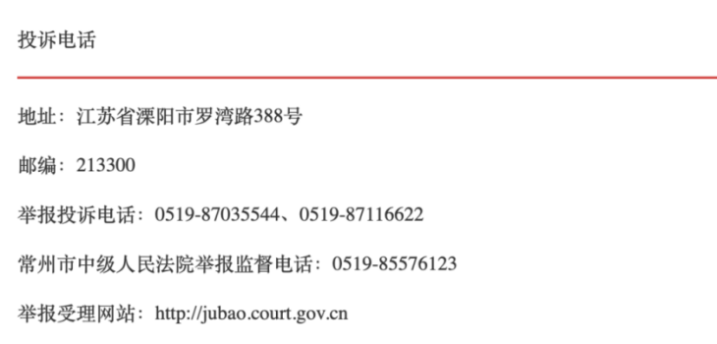
溧阳市费尔特环保设备制造有限公司清算组
二〇二五年六月二十三日
上述举报涉黑涉恶线索告知书我方已认真阅读并理解。
债权人（自然人签字捺印/单位盖章）：
签收日期： 年 月 日

债务人应收款/财产线索征集表

线索提供人:
序号 | 应收款的单位名称/财产名称 | 应收款单位地址/财产所在地 | 备注  （应收款金额、权属证明、财产联系人等信息）
1
2
3
4
5
6
7
8
9
10
备注：请线索提交人随时将本表及财产线索证据向清算组提交，清算组将及时核实。
债权人（自然人签名捺印/单位盖章）：
日期： 年 月 日
溧阳市费尔特环保设备制造有限公司清算组

送 达 回 证
送达文书  名称和件数 | 溧阳市费尔特环保设备制造有限公司清算组债权申报通知书1份，债权申报表&债权申报人递交证据材料/文件清单（空白）1份、债权申报书（空白）1份，举报涉黑涉恶线索告知书1份，无虚假申报债权承诺书1份，法定代表人身份证明书（空白）1份（单位适用），授权委托书（空白）1份，债权人送达地址等相关信息确认书（空白），债权申报说明1份、债务人应收款/财产线索征集表。
受送达人
送达地址
受送达人  （签名/盖章） | 年 月 日
代收人及  代收理由 | 年 月 日
注意事项 | 签收和盖章后，本件应提交常州市新北区三井街道龙锦路1259-1号16楼，江苏乐天律师事务所（溧阳市费尔特环保设备制造有限公司清算组），邮寄请务必备注：(2025)苏0481强清40号费尔特公司债权申报材料。收件人：殷韵涵；联系电话：19858120690 。邮编：213000。
备 考

